Тема уроку. Префікс. Словотворча роль префіксів.
Мета уроку.
формування предметних компетентностей: поглиблення знань учнів про будову слова. Розвиток практичних навичок розбору слів за будовою, Формування в учнів комунікативної компетентності.
формування ключових компетентностей: уміння вчитися, соціальної, громадянської, інформаційної, компетентності самоосвіти та саморозвитку.
Задачі уроку:
- дати поняття про префікс як значущу частину слова;
- ознайомити учнів з роллю префіксів у словах, їх словотворчою функцією;
- вчити з’ясовувати лексичні значення слів з найуживанішими префіксами;
- формувати вміння утворювати нові слова за допомогою префіксів;
- удосконалювати вміння визначати частини слова за алгоритмом;
- розвивати критичне мислення, усне та писемне мовлення, уміння аналізувати, зіставляти, узагальнювати, робити висновки;
- сприяти розвитку навичок самооцінювання;
- виховувати культуру спілкування на уроці, інтерес до вивчення рідної мови, радість від пізнання нового, згуртованість, взаємодопомогу.
Очікувані результати:
- знати істотні ознаки префікса;
- розбирати слова за будовою;
- доводити, що префікс потрібен мові;
- використовувати префікс, як будівельний матеріал у побудові нових слів;
- робити висновки, узагальнення;
- оцінювати свою діяльність на уроці.
Міжпредметні зв’язки: природознавство, Я у світі, інформатика.
Обладнання уроку: мультимедійний апарат, презентація до уроку, інтерактивна дошкаhttps://padlet.com/superkalinich2013/xdb34pqid429, Word Art, роздатковий матеріал для роботи в групах, картки само оцінювання, підручник.
Тип уроку. Комбінований

Хід уроку
Етапи уроку | Дії вчителя | Дії учнів
І. Організація учнів до уроку (1 хв.)  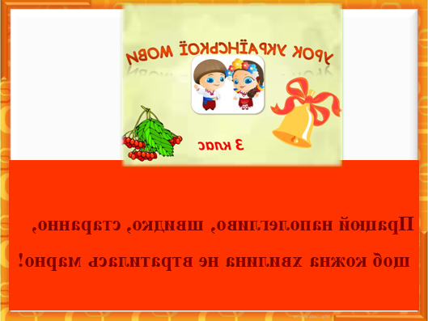 | Всі сідайте тихо, діти,  Домовляймось, не шуміти.  Руку гарно піднімати  І знання мерщій хапати.  На уроці рідну мову  Зараз будемо вивчати.  Розберемо кожне слово,  Щоб її нам краще знати.  Девіз уроку  - Діти, давайте пригадаємо девіз уроку.  Працюй наполегливо, швидко старанно,  щоб кожна хвилина не втратилась марно.  - Працювати, діти, ви будете в групах.  - Згадаймо правила роботи в групах.  У групах ви можете радитись, допомагати один одному.  - Оберіть спікера в своїй групі. | Відповіді учнів
ІІ. Актуалізація опорних знань  (10 хв)  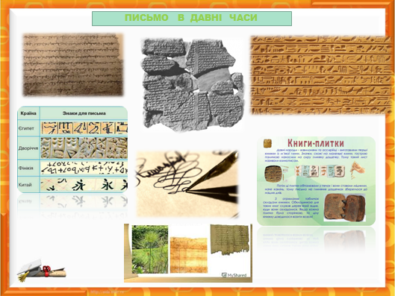  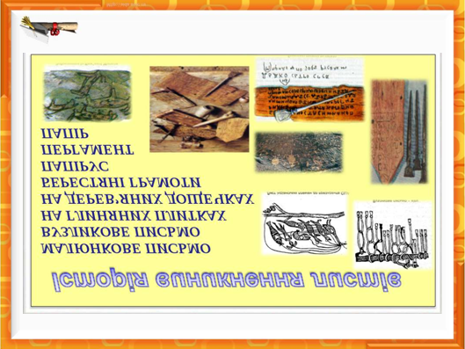      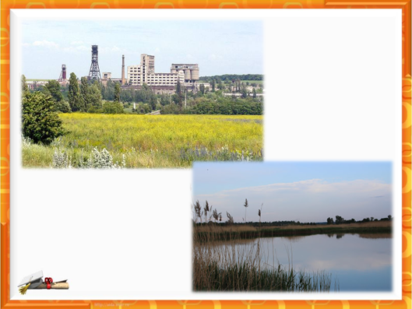  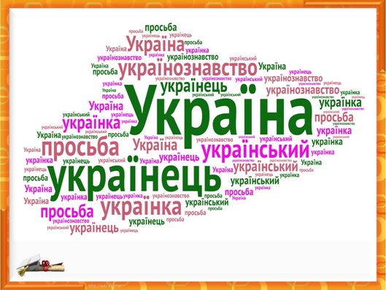  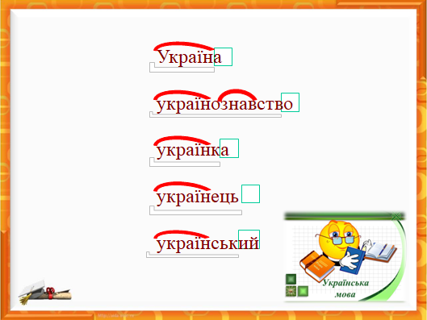  ІІ. Мотивація навчальної діяльності. Оголошення теми і задач уроку  (1 хв)  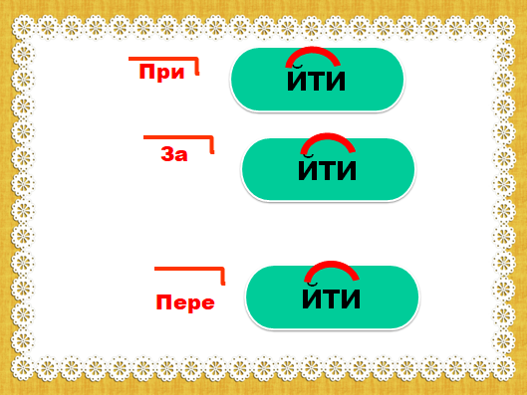  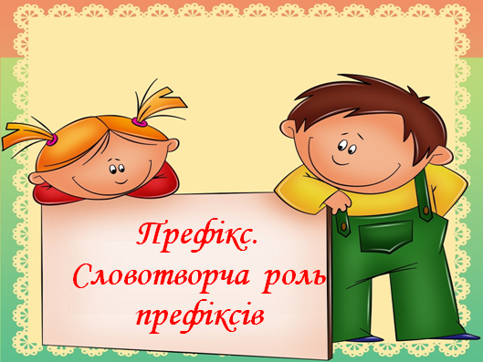  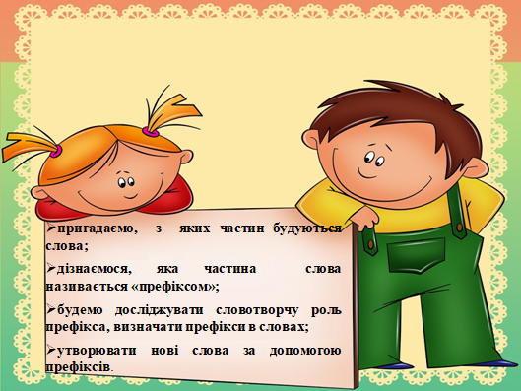  ІІІ. Сприймання та засвоєння нового матеріалу ( 7 хв)  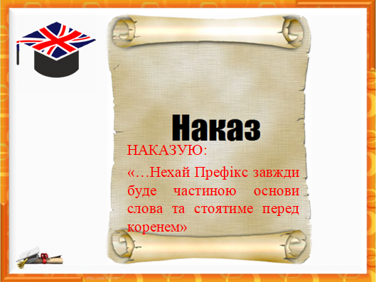  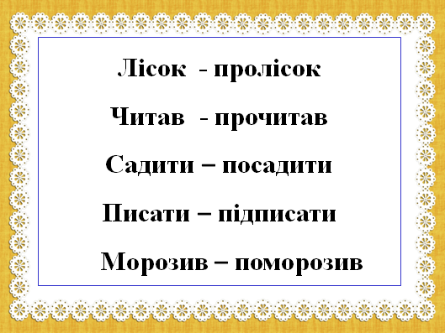  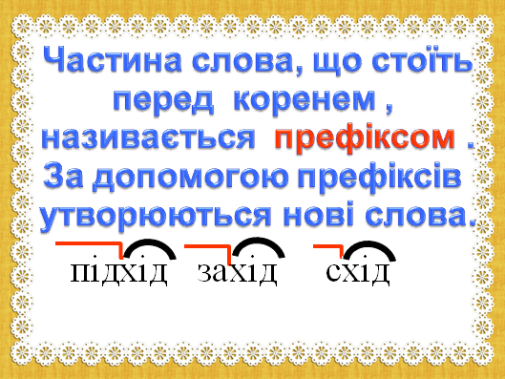  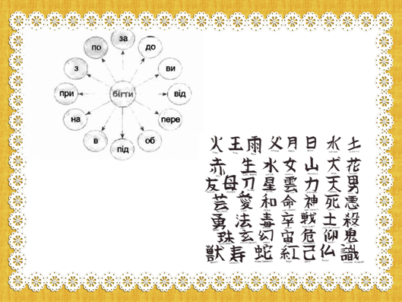 | Перевірка домашнього завдання  - Діти, а зараз перевіримо домашнє завдання.  - На попередньому уроці у нас був урок розвитку зв’язного мовлення, де ми вчилися писати листи.  - Яким було домашнє завдання. (Дослідити історію письма та сучасні засоби зв’язку).  - Хочу доповнити ваші відповіді цікавими історичними фактами.  Писемність на Землі виникла понад 5000 років тому.  - Перше письмо, яке придумали люди, було малюнковим. Кожне слово або словосполучення позначалося окремим малюнком. Малюнки наносили на стіни печер, поверхню кісток, посуд, дерев'яні дощечки. Багато сотень років тому писали на глиняних табличках. Потім такі таблички сушили на сонці або обпалювали на вогні, що робило їх міцними. Для письма використовували і папірус. Папірус - це рослина. Вона не росте на території нашої країни, її зарості мандрівники знаходили в Єгипті. Стебла папірусу розрізали на тоненькі смужки і склеювали одну з одною у своєрідні аркуші. Окремі народи користувалися дерев’яними дощечками. Їхню поверхню змащували воском, а потім видряпували букви металевою паличкою.  - Ось така історія виникнення письма в давнину.  Вправа «Кластер»  Діти, а зараз пропоную вам скласти «Кластер» до словосполучення «Будова слова».  — Доберіть ключові слова до словосполучення.  — Зазначте поняття, що глибше розкривають зміст розділу.  Уявіть якомога більше зв’язків. Поспілкуйтеся в групах.  «Мозковий штурм»  - Діти, так над яким розділом ми зараз працюємо? (Будова слова)  - З яких частин складається слово?  - Як називається змінна частина слова?  - Як виділити закінчення в слові?  - Якщо змінюєш ти слово, то незмінна там … (основа).  - З яких частин складається основа?  - Що таке корінь слова?  - Які слова є спорідненими?  - Які слова є різнокореневими?  Хвилинка з’єднань  - Відкриваємо зошити, записуємо число, класна робота.  - Діти, зверніть увагу на дошку.  Уу Ук ї на ра  - Як ви вважаєте, яке слово зашифровано?  - Що означає для вас Україна? З якими почуттями асоціюється?  - Як називається столиця України?  - А, можливо, ви знаєте, на якій річці розташовано місто Київ?  - Діти, а в якій області ми з вами проживаємо. Як називається наше селище? Доберіть слова синоніми до слів «моє селище».  - Хочу зазначити, що наше селище розташоване на річці Водяна за 124 км від Донецька. Утворене в 1956 р.  - Одним словом, все навколо - це наша країна – Україна.  Робота з сервісом Tagul. Хмара споріднених слів.  - Пропоную попрацювати з хмарним сервісом Тагул.  - Як ви вважаєте на якому уроці ви будете працювати з даним сервісом?  - Визначте серед поданих слів споріднені.  - Назвіть зайве слово, яке сховалося в хмарці слів? (просьба)  - Яке явище відбувається в даному слові? (Уподiбнення за дзвiнкiстю)  - Глухi приголоснi перед дзвiнкими одзвiнчуються: проз′ба.  - А що необхідно зробити зі словом, щоб не допустити помилки при письмі. (просити)  - Запишіть споріднені слова в зошити, визначте в них закінчення, основу, корінь. (Україна, українознавство, українка, українець, український).  - Працюйте в групах, радьтеся.  - Отже, які слова називаються спорідненими?  Оголошення теми уроку  Створення проблемної ситуації  - Вузлик ще один сьогодні  Будемо в’язати,  На уроці нову тему  Будемо вивчати.  Тема, хоч і не проста,  Та для всіх цікава,  Будуть в ній свої слова,  Буде і забава.  - А дізнатися про тему нашого уроку спробуйте, прослухавши казку.  - Був собі корінь слова ЙТИ. Завжди він був у дорозі. Все ЙТИ та ЙТИ, от і розгубив друзів. Іноді слову здавалося, що воно дуже нещасливе. І ось одного разу слово ЙТИ зустріло дуже веселу і галасливу частинку основи слова. Познайомилися. Поділилось слово своєю журбою. І частинка вирішила йому допомогти. Прибігла частинка ПРИ і стала перед коренем. І тут з'явилося нове слово ___(на слайді). Далі прибігла частинка ЗА і утворила слово __(на слайді). Зраділо слово новим друзям. Вирушили всі далі. А тут річка. Запросили друзі частинку ПЕРЕ. __. (на слайді) Ось так дружні частинки допомогли слову ЙТИ всі труднощі подолати, до мети Дійти, а все тому, що справжніх друзів вдалося Знайти.  - Діти, а яка, на вашу думку, дружба є справжньою? Поміркуйте.  - Давайте повернемося до незнайомої частинки слова, яка з’явилася на дорозі.  - Як ви вважаєте як називається  та незнайома частинка слова?  - Так, дійсно. Це – префікс. Отже, тема сьогоднішнього уроку: «Префікс. Словотворча роль префіксів».  Оголошення задач уроку  - Сьогодні на уроці спробуємо відкрити ще одну з цікавих сторінок нашої рідної мови:  - пригадаємо, з яких частин будуються слова;  - дізнаємося, яка частина слова називається «префіксом»;  - будемо досліджувати словотворчу роль префікса;  - визначати префікси в словах;  - утворювати нові слова за допомогою префіксів.  Вправа «Очікування»  - А чого ви очікуєте від уроку?  - Яким ви уявляєте наш сьогоднішній урок?  - Якими ви будете на уроці?  - Сподіваюся на ваші очікування  Вправа для очей  Робота над темою уроку  - Діти, Префікс - це незвичайний чарівник. Щойно побачить якесь слово, подає йому руку і вмить стає частиною того слова. Граматика помітила це і видала наказ: «Нехай Префікс завжди буде частиною основи слова та стоятиме перед коренем».  Спостереження за словотворчою роллю префіксів. Аналіз та порівняння стовпчиків слів.  - Діти, прочитайте пари слів, зображених на слайді.  Лісок - пролісок  Читав - прочитав  Садити – посадити  Писати – підписати  Морозив – поморозив  - Що ви помітили?  - Чим відрізняються слова двох стовпчиків? Що змінилося у словах другого стовпчика?  - Визначте корінь у кожній парі слів (усно).  - Яка частина стоїть перед коренем у словах другого стовпчика?  Робота над правилом  - Діти, спробуємо вивести правило, що таке префікс. (Частина основи слова, що стоїть перед коренем, та служить для утворення нових слів, називається префіксом).  - Давайте порівняємо наш висновок із правилом на слайді.  - Правило співпало з висновком, який зробили ми?  - Як позначаємо префікс в слові?  Цікаво знати!  - Діти, в українській мові існує понад 100 префіксів. А є мови, наприклад китайська, де префіксів взагалі немає. | Учні презентують свої міні-проекти.  Формування інформаційної компетентності, компетентності самоосвіти та саморозвитку  Учні кожної групи прикріпляють ключові слова, із запропонованих, на дошку до словосполучення «Будова слова» і коментують.  Формування критичного мислення.  Учні піднімають сигнальні картки і відповідають  Називають асоціації до слова «Україна»  Учні працюють в групах, презентують свої відповіді, порівнюють з відповідями на слайді.  Учні прослухавши казку, самостійно виводять тему уроку.  Називають, чого очікують від уроку.  Виконують вправи для очей на місці.  Порівнюють слова, аналізують, роблять висновки.  Виводять правило самостійно, з опорою на життєвий досвід.
ІІІ. Формування умінь і навичок  (12 хв)  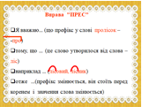  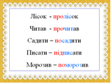  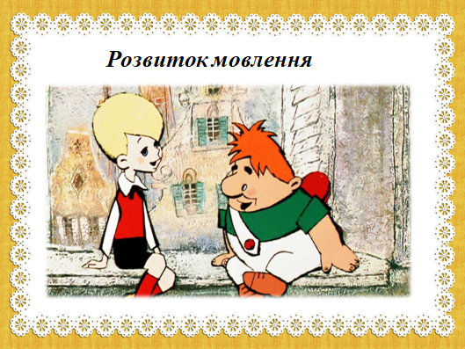  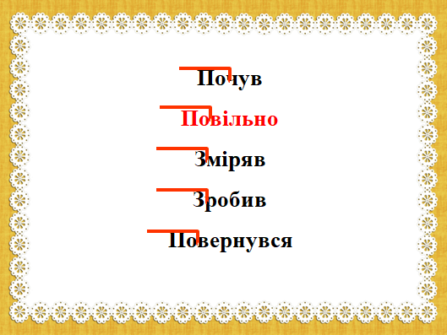 | Метод "ПРЕС"  прочитав  посадити  підписати  поморозив  - Давайте проаналізуємо будову слів другого стовпчика методом «Прес», запишемо їх у зошити, визначимо вивчені частини слова.  Я вважаю… (що префікс у слові пролісок – про)  тому, що … (це слово утворилося від слова – ліс)  наприклад … (лісовий, лісник)  отже …( префікс змінюється, він стоїть перед коренем і значення слова змінюється)  - Чому ж змінювалось значення слів?  - Отже, за допомогою якої частинки утворюються нові слова?  Фізхвилинка про Україну  Робота над текстом вправи 175. Розвиток мовлення.  - Прочитайте текст вправи самостійно.  - Із якого твору цей уривок?  - Розгляньте малюнок. Назвіть головних героїв.  - Давайте згадаємо, з яких частин складається текст?  - І гр. Знайдіть та випишіть слова, які утворилися за допомогою префіксів. Поясніть словотворчу роль префіксу в знайдених словах.  - ІІ гр. Спишіть виділені слова. Визначте в них префікси.  - Працюйте в групах. Яке серед поданих слів незмінюване. Чому?  -Давайте перевіримо виконане завдання на слайді і зробимо висновки. | Працюють в групах, представники коментують відповіді за зразком на слайді.  Формування критичного мислення.  Виконують рухи. Відео на слайді.  Текст вправи читають самостійно  Працюють в групах.  Формування соціальної компетентності.
IV. Підсумок уроку (7 хв.) | Саморефлексія  Google –тест  - Діти, пропоную вам проаналізувати та оцінити свої знання з даної теми, виконавши тест на самоперевірку.  ТЕСТ НА САМОПЕРЕВІРКУ  Прізвище учня/учениці *  Змінна частина слова називається: *  2 бала  а) коренем  б) закінченням  в) префіксом  У словах садок, посадка, садити корінь: *  2 бала  а) сад  б) садок  в) посад  Частина слова, яка стоїть перед коренем, називається: *  2 бала  а) суфіксом  б) префіксом  в) закінченням.  Вибери слово, у якому наявний префікс - при-: *  2 бала  а) принц  б) приїхав  в) прилад  Вибери слово, яке складається з таких частин - префікс із слова розмалював, корінь із слова писанка: *  3 бала  а) розпис  б) розказав  в) рожевий  - Перевіримо свої відповіді з гугл-формою на слайді.  Рефлексія «Інтерв’ю за три кроки»  - Повернемось до завдань уроку і перевіримо, про все, що планували, дізнались.  - Сьогодні на уроці ми …  - Як ви вважаєте, яку роль виконують префікси в мові?  - Які ваші враження від уроку?  - Що, на вашу думку, вдалося найкраще?  - Скажіть, а чи справдились ваші очікування від уроку?  — Кожну роботу цінують за результатом.  - Отже, чого ми досягли?  Знаю...  Можу...  Ціную... | Виконують тест на Google-диску.  Формування умінь оцінювати свою діяльність.  Кореспондент бере інтерв’ю в учнів.  Зворотній зв’язок на уроці.  Формування рефлексивних умінь.
V. Домашнє завдання (2 хв) | Випереджальне завдання  - Пропоную вам переглянути відео, в якому міститься тема наступного уроку.  - Пам’ятайте: щоб все гарно знати, потрібно знання закріпляти.  Для цього слід виконати домашнє завдання.  - ст. 76, опрацювати правило, виконати вправу 176.  - Дослідити словотворчу роль префіксів у мережі Інтернет.  - Знайти відповідь на запитання, яке виникало у казкового героя відео фрагмента.  Оцінювання (вербальне).  Швидко спливають хвилини –  От і прощатись пора.  Я на прощання всім зичу  Щастя, здоров я й добра | Формування дослідницьких умінь, інформаційної компетентності.

Завдання | Оцінювання
Завдання | Самооцінювання | Оцінка вчителя
- Перевірка домашнього завдання
- Вправа «Кластер»
3. «Мозковий штурм»
4.Хмара споріднених слів
5.Вправа «Прес»
6. Робота з підручником. Вправа 175, с.76
7. Тест

8. Активність на уроці

